Commande des trousses à dissection :

Ici :

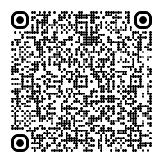

A faire avant le 9 septembre en indiquant bien votre nom !
Merci !

